

监 测 报 告

科利华检字(2024)第10078号



项目名称：山西晋钢智造科技实业有限公司 第四季度自行监测
委托单位：山西晋钢智造科技实业有限公司


山西科利华环境检测有限公司
二O 二四年十二月







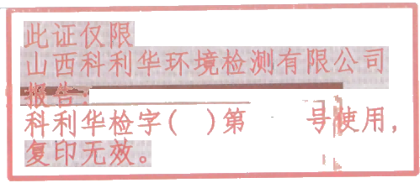


检验检测机构
检204第10078
资质认定证书
证书编号：210412050930

名称：山西科利华环境检测有限公司

地址：山西省长治经济技术开发区鼎盛路55号

经审查，你机构已具备国家有关法律、行政法规规定的基 本条件和能力，现予批准，可以向社会出具具有证明作用的数 据和结果，特发此证。资质认定包括检验检测机构计量认证。
检验检测能力及授权签字人见证书附表。

许可使用标志

210412050930


发证日期：2022年07月21日
有效期至：2027年08月19日
发证机关：山西省市场监督管理局



提示：1.应在法人资格证书有效期内开展工作。2.应在证书有效期届满前3个月提出复查申请，逾期不申请此证书注销。 本证书由国家认证认可监督管理委员会监制，在中华人民共和国境内有效。

声 明

1、未经本单位书面批准，不得复制(全文复制除外)报告；
2、报告出具的数据具有法律效力，涂改无效；
3、报告无审核人员、审定人员签名无效；无检测单位公章、CMA 章及骑
缝章无效；
4、对监测报告若有异议，应于收到报告之日起十五日内向我公司提出，
逾期不予受理；
5、本监测报告只对本次监测结果负责；由委托方自行采集的样品，仅对 该样品的监测数据负责，不对样品来源负责；
6、本报告未经同意不得用于广告宣传。

承担单位：山西科利华环境检测有限公司

项目名称：山西晋钢智造科技实业有限公司第四季度自行监测 项目负责人：孟晓阳
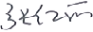
报告编写人： 审 核 ：
审 定 ：汉告清2024 . 12 . 11

单位名称：山西科利华环境检测有限公司
地 址：山西省长治经济技术开发区鼎盛路55号

邮 编：047100
电 话：0355-8501001
网 址 ：http:/klhjc.cn
邮 箱 ：sxklhjc@163.com
相关咨询问题请添加业务微信：18803550518

目 录

一、基本概况 1
二 、监测内容 1
三、执行标准 2
四 、监测质量保证 4
五、监测结果 9
六、结论 27

一、基本概况
企业基本概况详见表1-1。
表1-1 基本概况

项目名称 | 山西晋钢智造科技实业有限公司第四季度自行监测
受测单位 | 山西晋钢智造科技实业有限公司
企业通讯地址 | 山西省泽州县巴公镇 | 行业类别 | 黑色金属冶炼和延压加工业
企业规模及主要产品 | 年产460万吨钢材 | 主要原料 | 铁矿粉、精矿粉
监测性质 | 委托监测☑监督监测口 例行监测口其 他口 | 监测类别 | 环评口自测☑ 验收口其他口
监测依据 | 山西晋钢智造科技实业有限公司 自行监测方案 | 监测日期 | 2024年10月21/23/28/30/31日、 11月1/4/5/6/7/8/11/18日

二 、监 测 内 容
1、固定源废气监测内容见表2-1。
表2-1 固定源废气监测内容一览表

序号 | 污染源 | 点位设置 | 监测项目 | 监测频次
1 | 2×180m²烧结机头 | 排气筒 | 氟化物 | 每季度监测1天， 3次/天
2 | 2×230m²烧结机头 | 排气筒 | 氟化物 | 每季度监测1天， 3次/天
3 | 180m²烧结配料除尘 | 排气筒 | 颗粒物 | 每季度监测1天， 3次/天
4 | 230m²烧结配料除尘 | 排气筒 | 颗粒物 | 每季度监测1天， 3次/天
5 | 230m²烧结整粒筛分 | 排气筒 | 颗粒物 | 每季度监测1天， 3次/天
6 | 链篦机回转窑焙烧 | 排气筒 | 氟化物 | 每季度监测1天， 3次/天
7 | 链篦机回转窑配料系统 | 排气筒 | 颗粒物 | 每季度监测1天， 3次/天
8 | 138m/s高线加热炉1# | 排气筒 | 颗粒物、SO₂ 、NOx | 每季度监测1天， 3次/天
9 | 138m/s高线加热炉2# | 排气筒 | 颗粒物、SO₂ 、NOx | 每季度监测1天， 3次/天
10 | 1#、2#转炉三次烟气 | 排气筒 | 颗粒物 | 每季度监测1天， 3次/天
11 | 90万吨/a单高棒加热炉1# | 排气筒 | 颗粒物、SO₂ 、NOx | 每季度监测1天， 3次/天
12 | 90万吨/a单高棒加热炉2# | 排气筒 | 颗粒物、SO₂ 、NOx | 每季度监测1天， 3次/天
13 | 90万吨/a双高棒加热炉1# | 排气筒 | 颗粒物、SO₂ 、NOx | 每季度监测1天， 3次/天
14 | 90万吨/a双高棒加热炉2# | 排气筒 | 颗粒物、SO₂ 、NOx | 每季度监测1天， 3次/天
15 | 100.9万t/a带钢1#加热炉1# | 排气筒 | 颗粒物、SO₂ 、NOx | 每季度监测1天， 3次/天

山西晋钢智造科技实业有限公司第四季度自行监测

序号 | 污染源 | 点位设置 | 监测项目 | 监测频次
16 | 100.9万t/a带钢1#加热炉2# | 排气筒 | 颗粒物、SO₂ 、NOx | 每季度监测1天， 3次/天
17 | 100.9万t/a带钢2#加热炉1# | 排气筒 | 颗粒物、SO₂ 、NOx | 每季度监测1天， 3次/天
18 | 100.9万t/a带钢2#加热炉2# | 排气筒 | 颗粒物、SO₂ 、NOx | 每季度监测1天， 3次/天
19 | 煤气发电1# | 排气筒排放口 | 烟气黑度 | 每季度监测1天， 3次/天
20 | 煤气发电2# | 排气筒排放口 | 烟气黑度 | 每季度监测1天， 3次/天
2、无组织废气监测内容见表2-2。
表2-2无组织废气监测内容一览表
序号 | 污染源 | 点位设置 | 监测项目 | 监测频次
1 | 厂界无组织废气 | 上风向1个监测点， 下风向4个监测点， | 颗粒物、CO | 每季度监测1天， 3次/天

三、执行标准
1、炼钢、炼铁、烧结等工序固定源污染物排放执行山西省《钢铁工业大气污染物排放 标准》 (DB14/2249-2020) 表1-表4中的排放限值，煤气发电1#、煤气发电2#污染物排放 执行山西省《锅炉大气污染物排放标准》 (DB14/1929-2019) 表3燃气锅炉大气污染物排放 浓度限值见表3-1。
表3-1污染物排放限值一览表
序号 | 污染源 | 监测项目 | 排放限值(mg/m³)
1 | 2×180m²烧结机头 | 氟化物 | 4
2 | 2×230m²烧结机头 | 氟化物 | 4
3 | 180m²烧结配料除尘 | 颗粒物 | 10
4 | 230m²烧结配料除尘 | 颗粒物 | 10
5 | 230m²烧结整粒筛分 | 颗粒物 | 10
6 | 链篦机回转窑焙烧 | 氟化物 | 4
7 | 链篦机回转窑配料系统 | 颗粒物 | 10
8 | 138m/s高线加热炉1# | 颗粒物 | 10
8 | 138m/s高线加热炉1# | 二氧化硫 | 50
8 | 138m/s高线加热炉1# | 氮氧化物 | 200
9 | 138m/s高线加热炉2# | 颗粒物 | 10
9 | 138m/s高线加热炉2# | 二氧化硫 | 50
9 | 138m/s高线加热炉2# | 氮氧化物 | 200

山西晋钢智造科技实业有限公司第四季度自行监测

序号 | 污染源 | 监测项目 | 排放限值(mg/m³)
10 | 1#、2#转炉三次烟气 | 颗粒物 | 10
11 | 90万吨/a单高棒加热炉1# | 颗粒物 | 10
11 | 90万吨/a单高棒加热炉1# | 二氧化硫 | 50
11 | 90万吨/a单高棒加热炉1# | 氮氧化物 | 200
12 | 90万吨/a单高棒加热炉2# | 颗粒物 | 10
12 | 90万吨/a单高棒加热炉2# | 二氧化硫 | 50
12 | 90万吨/a单高棒加热炉2# | 氮氧化物 | 200
13 | 90万吨/a双高棒加热炉1# | 颗粒物 | 10
13 | 90万吨/a双高棒加热炉1# | 二氧化硫 | 50
13 | 90万吨/a双高棒加热炉1# | 氮氧化物 | 200
14 | 90万吨/a双高棒加热炉2# | 颗粒物 | 10
14 | 90万吨/a双高棒加热炉2# | 二氧化硫 | 50
14 | 90万吨/a双高棒加热炉2# | 氮氧化物 | 200
15 | 100.9万t/a带钢1#加热炉1# | 颗粒物 | 10
15 | 100.9万t/a带钢1#加热炉1# | 二氧化硫 | 50
15 | 100.9万t/a带钢1#加热炉1# | 氮氧化物 | 200
16 | 100.9万t/a带钢1#加热炉2# | 颗粒物 | 10
16 | 100.9万t/a带钢1#加热炉2# | 二氧化硫 | 50
16 | 100.9万t/a带钢1#加热炉2# | 氮氧化物 | 200
17 | 100.9万t/a带钢2#加热炉1# | 颗粒物 | 10
17 | 100.9万t/a带钢2#加热炉1# | 二氧化硫 | 50
17 | 100.9万t/a带钢2#加热炉1# | 氮氧化物 | 200
18 | 100.9万t/a带钢2#加热炉2# | 颗粒物 | 10
18 | 100.9万t/a带钢2#加热炉2# | 二氧化硫 | 50
18 | 100.9万t/a带钢2#加热炉2# | 氮氧化物 | 200
19 | 煤气发电1# | 烟气黑度 | ≤1级
20 | 煤气发电2# | 烟气黑度 | ≤1级
2、无组织废气执行山西省《钢铁工业大气污染物排放标准》 (DB14/2249-2020) 表 5 中的排放浓度限值，见表3-2。

表3-2 大气污染物无组织排放浓度限值

污染源 | 监测项目 | 排放限值(mg/m³)
厂界无组织废气 | 颗粒物 | 1.0
厂界无组织废气 | CO | 10

四 、监测质量保证
为确保本次监测数据准确、可靠、代表性强，根据国家环保总局环发[2006]114号文“关 于《环境监测质量管理规定》的通知”、《环境监测质量管理技术导则》(HJ630-2011) 和 《固定污染源监测质量保证与质量控制技术规范》(HJ/T373-2007)、《 固定源废气监测技 术规范》 (HJ/T397-2007)、《 大气污染物无组织排放监测技术导则》 (HJ/T55-2000) 中的 有关要求，我公司对监测全程序进行质量控制。
1、本次监测期间，生产工况稳定，环保设施运行正常，生产工况见表4-1。
表4-1 生产工况一览表

监测日期 | 产品名称 | 设计生产能力(t/d) | 实际生产能力(t/d) | 生产负荷(%)
2024.11.18 | 粗钢 | 15333 | 14266.5 | 93.0
注：企业年工作300天
续表4-1 生产工况一览表

监测日期 | 生产设施 | 设计产量 (t/d) | 实际产量 (t/d) | 生产负荷  (%) | 监测点位
2024.10.21 | 链篦机回转窑 | 4545 | 4418 | 97.2 | 链篦机回转窑配料系统
2024.10.23 | 180m²烧结机 | 5227 | 5022.7 | 96.1 | 180m²烧结配料除尘
2024.10.28 | 90万吨/a双高棒加热炉 | 3000 | 2856.3 | 95.2 | 90万吨/a双高棒加热炉1#、  90万吨/a双高棒加热炉2#
2024.10.30 | 230m²烧结机 | 6681 | 6412.3 | 96.0 | 230m²烧结配料除尘、  230m²烧结整粒筛分
2024.10.31 | 138m/s高线轧机 | 5000 | 4852.2 | 97.0 | 138m/s高线加热炉1#、  138m/s高线加热炉2#
2024.11.1 | 1#2#转炉 | 3566 | 3412.5 | 95.7 | 1#2#转炉三次烟气
2024.11.4 | 100.9万t/a带钢1#加热炉 | 3363 | 3352.5 | 99.7 | 100.9万t/a带钢1#加热炉1#、 100.9万t/a带钢1#加热炉2#
2024.11.5 | 100.9万t/a带钢2#加热炉 | 3363 | 3349.3/ | 99.6 | 100.9万t/a带钢2#加热炉1#、 100.9万t/a带钢2#加热炉2#
2024.11.6 | 2×180m²烧结机 | 10454 | 9856.5 | 94.3 | 2×180m²烧结机头
2024.11.6 | 2×230m²烧结机 | 13362 | 12158.7 | 91.0 | 2×230m²烧结机头

山西晋钢智造科技实业有限公司第四季度自行监测

监测日期 | 生产设施 | 设计产量 (t/d) | 实际产量 (t/d) | 生产负荷  (%) | 监测点位
2024.11.7 | 链篦机回转窑 | 4545 | 4452 | 98.0 | 链篦机回转窑焙烧
2024.11.8 | 煤气发电1# | 240万 (kwh/d) | 170.6万 (kwh/d) | 71.1 | 煤气发电1#
2024.11.8 | 煤气发电2# | 240万 (kwh/d) | 221.8万 (kwh/d) | 92.4 | 煤气发电2#
2024.11.11 | 90万吨/a单高棒加热炉 | 3000 | 2845.2 | 94.8 | 90万吨/a单高棒加热炉1#、 90万吨/a单高棒加热炉2#
2、所有监测分析人员熟练掌握专业知识，并经培训考核后持证上岗，见表4-2。
表4-2监测人员上岗证一览表
姓 名 | 孟晓阳 | 王阳 | 聂程通 | 李臻昀
上岗证号 | SKJC2018079 | SKJC2018087 | SKJC2018162 | SKJC2018163
姓 名 | 李亚诺 | 刘钏津 | 王小歌 | --
上岗证号 | SKJC2018158 | SKJC2018154 | SKJC2018159 | --
3、所有监测仪器设备均经计量部门检定合格，并在有效期内使用，检定结果见表4-3。 在监测前后对使用仪器进行了校准，见表4-4~4-6,监测质量控制数据及统计结论见表4-7。
表4-3 监测使用仪器检定一览表

类别 | 仪器名称 | 仪器型号 | 仪器编号 | 监测因子 | 检定单位 | 检定有效 时间
采样 仪器 | 低浓度自动烟尘 烟气综合测试仪 | ZR-3260D型 | KLH-15-305 | 颗粒物 | 山西华测科瑞计量 检测检验有限公司 | 2025.9
采样 仪器 | 废气盐酸雾/硫酸雾 /氟化物采样装置 | ZR-D17BT | KLH-15-288 | 氟化物 | 山西华测科瑞计量 检测检验有限公司 | 2025.3
采样 仪器 | 便携式流量压力综 合校准装置 | ZR-5411 | KLH-15-289 | 校准 | 青岛市计量技术研究 院 | 2025.1
采样 仪器 | 便携式气体、粉尘、  烟尘采样仪综合校  准装置 | ZR-5410A | KLH-15-025 | 校准 | 河北省计量监督 检测研究院 | 2025.5
采样 仪器 | 低浓度自动烟尘烟 气综合测试仪 | ZR-3260D型 | KLH-15-366 | 颗粒物 | 山东省计量科学研究 院 | 2025.10
采样 仪器 | 紫外烟气分析仪 | 崂应3023Y | KLH-15-302 | SO2、NOx | 山西华测科瑞计量 检测检验有限公司 | 2025.6
采样 仪器 | 环境空气颗粒物 综合采样器 | ZR-3924型 | KLH-15-323 ~327 | 颗粒物 | 山东省计量科学研究 院 | 2025.1
采样 仪器 | 风杯式风速风向表 | NHFSX1809 | KLH-15-046 | 气象参数 | 山西华测科瑞计量 检测检验有限公司 | 2025.5

山西晋钢智造科技实业有限公司第四季度自行监测

类别 | 仪器名称 | 仪器型号 | 仪器编号 | 监测因子 | 检定单位 | 检定有效 时间
采样 仪器 | 空盒气压表 | DYM3 | KLH-15-061 | 气象参数 | 山西华测科瑞计量 检测检验有限公司 | 2025.5
采样 仪器 | 便携式红外 CO/CO₂分析仪 | 崂应2027B 型 | KLH-15-308 ~312 | CO | 山西华测科瑞计量 检测检验有限公司 | 2024.11.25
采样 仪器 | 林格曼烟气浓度图 | LD-LG30 | KLH-15-253 | 烟气黑度 | 泰源检测认证 集团有限公司 | 2024.12
分析 仪器 | 岛津  十万分之一天平 | AUW120D | KLH-15-032 | 颗粒物 | 长治市综合检验 检测中心 | 2025.3
分析 仪器 | 离子计(氟) | PXSJ-226 | KLH-15-038 | 氟化物 | 山西华测科瑞计量 检测检验有限公司 | 2025.9
表4-4监测仪器校准结果一览表

校准 时间 | 仪器型号 及编号 |  | 流量(升/分钟)
校准 时间 |  |  | 仪器示值流量 |  |  | 标准流量计读数 |  |  | 相对误差% |  |  | 判定 标准 | 结果
10.21~ 10.25 | ZR-3260D KLH-15-305 | 测量前 | 20.0 | 30.0 | 40.0 | 20.2 | 29.9 | 40.4 | 1.0 | -0.3 | 1.0 | ±5% | 合格
10.21~ 10.25 | ZR-3260D KLH-15-305 | 测量后 | 20.0 | 30.0 | 40.0 | 20.3 | 29.9 | 40.8 | 1.5 | -0.3 | 2.0 | ±5% | 合格
10.28~ 11.1 | ZR-3260D KLH-15-305 | 测量前 | 20.0 | 30.0 | 40.0 | 19.8 | 30.1 | 40.7 | -1.0 | 0.3 | 1.8 | ±5% | 合格
10.28~ 11.1 | ZR-3260D KLH-15-305 | 测量后 | 20.0 | 30.0 | 40.0 | 19.6 | 30.3 | 41.0 | -2.0 | 0.0 | 2.5 | ±5% | 合格
10.29~ 11.2 | ZR-3260D KLH-15-366 | 测量前 | 20.0 | 30.0 | 40.0 | 19.9 | 30.5 | 39.6 | -0.5 | 1.7 | -1.0 | ±5% | 合格
10.29~ 11.2 | ZR-3260D KLH-15-366 | 测量后 | 20.0 | 30.0 | 40.0 | 19.8 | 30.2 | 39.6 | -1.0 | 0.7 | -1.0 | ±5% | 合格
11.4~ 11.7 | ZR-3260D KLH-15-366 | 测量前 | 20.0 | 30.0 | 40.0 | 19.6 | 30.2 | 39.4 | -2.0 | 0.7 | -1.5 | ±5% | 合格
11.4~ 11.7 | ZR-3260D KLH-15-366 | 测量后 | 20.0 | 30.0 | 40.0 | 19.4 | 30.5 | 39.7 | -3.0 | 1.7 | -0.7 | ±5% | 合格
11.11/ 12 | ZR-3260D KLH-15-366 | 测量前 | 20.0 | 30.0 | 40.0 | 20.4 | 29.9 | 40.7 | 2.0 | -0.3 | 1.8 | ±5% | 合格
11.11/ 12 | ZR-3260D KLH-15-366 | 测量后 | 20.0 | 30.0 | 40.0 | 20.4 | 30.0 | 40.9 | 2.0 | 0.0 | 2.3 | ±5% | 合格
11.4~ 11.7 | ZR-D17BT KLH-15-288 | 测量前 | 1.5 |  |  | 1.521 |  |  | 1.4 |  |  | ±5% | 合格
11.4~ 11.7 | ZR-D17BT KLH-15-288 | 测量后 | 1.5 |  |  | 1.527 |  |  | 1.8 |  |  | ±5% | 合格

表4-5 自动烟尘(气)测试仪校准结果一览表

校准 时间 | 仪器型号  及编号 | 项 目 |  | 标气编号 | 标气 浓度 (mg/m³) | 仪器测试  浓度 (mg/m³) | 示值 误差 (mg/m³) | 判定 标准 (mg/m³) | 结果 判定
10.28~ 10.31 | 崂应3023Y KLH-15-302 | 测量前 | NO | 44304121 | 14.1 | 14.2 | 0.1 | ±4.0 | 合格
10.28~ 10.31 | 崂应3023Y KLH-15-302 | 测量后 | NO | 44304121 | 14.1 | 14.3 | 0.2 | ±4.0 | 合格
10.28~ 10.31 | 崂应3023Y KLH-15-302 | 测量前 | SO₂ | L172904042 | 28.6 | 29.7 | 1.1 | ±8.6 | 合格
10.28~ 10.31 | 崂应3023Y KLH-15-302 | 测量后 | SO₂ | L172904042 | 28.6 | 30.0 | 1.4 | ±8.6 | 合格
10.28~ 10.31 | 崂应3023Y KLH-15-302 | 测量前 | NO₂ | 90109170 | 20.5 | 20.3 | -0.2 | ±6.2 | 合格
10.28~ 10.31 | 崂应3023Y KLH-15-302 | 测量后 | NO₂ | 90109170 | 20.5 | 20.1 | -0.4 | ±6.2 | 合格
11.4/5 | 崂应3023Y KLH-15-302 | 测量前 | NO | 44304121 | 14.1 | 14.4 | 0.3 | ±4.0 | 合格
11.4/5 | 崂应3023Y KLH-15-302 | 测量后 | NO | 44304121 | 14.1 | 14.3 | 0.2 | ±4.0 | 合格
11.4/5 | 崂应3023Y KLH-15-302 | 测量前 | SO₂ | L172904042 | 28.6 | 27.3 | -1.3 | ±8.6 | 合格
11.4/5 | 崂应3023Y KLH-15-302 | 测量后 | SO₂ | L172904042 | 28.6 | 27.5 | -1.1 | ±8.6 | 合格
11.4/5 | 崂应3023Y KLH-15-302 | 测量前 | NO2 | 730300 | 61.8 | 60.3 | -1.5 | ±6.2 | 合格
11.4/5 | 崂应3023Y KLH-15-302 | 测量后 | NO2 | 730300 | 61.8 | 60.5 | -1.3 | ±6.2 | 合格
11.11/ 12 | 崂应3023Y KLH-15-302 | 测量前 | NO | 44304121 | 14.1 | 15.2 | 1.1 | ±4.0 | 合格
11.11/ 12 | 崂应3023Y KLH-15-302 | 测量后 | NO | 44304121 | 14.1 | 15.3 | 1.2 | ±4.0 | 合格
11.11/ 12 | 崂应3023Y KLH-15-302 | 测量前 | SO₂ | NU03078 | 57.1 | 57.1 | 0.0 | ±8.6 | 合格
11.11/ 12 | 崂应3023Y KLH-15-302 | 测量后 | SO₂ | NU03078 | 57.1 | 56.6 | -0.5 | ±8.6 | 合格
11.11/ 12 | 崂应3023Y KLH-15-302 | 测量前 | NO₂ | 90109170 | 20.5 | 20.5 | 0.0 | ±6.2 | 合格
11.11/ 12 | 崂应3023Y KLH-15-302 | 测量后 | NO₂ | 90109170 | 20.5 | 20.4 | -0.1 | ±6.2 | 合格
表4-6 无组织监测仪器(空气颗粒物综合采样器)校准一览表

仪器 用途 | 仪器 型号 | 仪器编号 | 仪器示值 流量  (L/min) | 标准流量计读数  (L/min) |  | 校准误差(%) |  | 判定 标准 (%) | 结果 判定
 |  |  |  | 测量前 | 测量后 | 测量前 | 测量后 | 判定 标准 (%) | 结果 判定
无组织 采样 | ZR-3924  型  (11.18~  11.20) | KLH-15-323 | 100.0 | 99.7 | 99.0 | -0.3 | -1.0 | ±2% | 合格
无组织 采样 | ZR-3924  型  (11.18~  11.20) | KLH-15-324 | 100.0 | 100.1 | 100.7 | 0.1 | 0.7 | ±2% | 合格
无组织 采样 | ZR-3924  型  (11.18~  11.20) | KLH-15-325 | 100.0 | 98.4 | 100.3 | -1.6 | 0.3 | ±2% | 合格
无组织 采样 | ZR-3924  型  (11.18~  11.20) | KLH-15-326 | 100.0 | 99.5 | 99.8 | -0.5 | -0.2 | ±2% | 合格
无组织 采样 | ZR-3924  型  (11.18~  11.20) | KLH-15-327 | 100.0 | 101.2 | 101.4 | 1.2 | 1.4 | ±2% | 合格

表4-7 实验室质量控制措施一览表(现场空白测定)

分析项目 | 样品编号 | 现场空白增重  (mg) | 允许空白样品增重  (mg) | 结果 判定
无组织颗粒物 | (TSP)2410078FQ01空 | 0.12 | ≤±0.5 | 合格
续表4-7 实验室质量控制措施一览表(空白测定)

样品编号 | 分析项目 | 空白测定结果 | 质控指标 | 结果判定
(FAN)2410078FQ31空 | 氟化物 | ND mg/m³ | <方法检出限：  0.06mg/m³ | 合格
续表4-7 实验室质量控制措施一览表(全程序空白测定)

分析 项 目 | 样品编号 | 现场空白 增重  (g) | 对应测量系  列平均体积  (L) | 空白样品 浓度  (mg/m³) | 排放限值 (mg/m³) | 允许空白 样品浓度 (mg/m³) | 结果 判定
固定源 颗粒物 | (PM)  2410078FQ33空 | 0.00014 | 996.9 | 0.1 | 10 | ≤1.0 | 合格
固定源 颗粒物 | (PM)  24010078FQ37空 | 0.00015 | 1047.8 | 0.1 | 10 | ≤1.0 | 合格
固定源 颗粒物 | (PM)  2410078FQ39空 | 0.00019 | 1260.7 | 0.2 | 10 | ≤1.0 | 合格
固定源 颗粒物 | (PM)  2410078FQ42空 | 0.00018 | 1042.6 | 0.2 | 10 | ≤1.0 | 合格
固定源 颗粒物 | (PM)  2410078FQ50空 | 0.00015 | 1045.0 | 0.1 | 10 | ≤1.0 | 合格
固定源 颗粒物 | (PM)  2410078FQ51空 | 0.00011 | 988.4 | 0.1 | 10 | ≤1.0 | 合格
固定源 颗粒物 | (PM)  2410078FQ63空 | 0.00012 | 1021.8 | 0.1 | 10 | ≤1.0 | 合格
固定源 颗粒物 | (PM)  2410078FQ68空 | 0.00016 | 1185.5 | 0.1 | 10 | ≤1.0 | 合格
固定源 颗粒物 | (PM)  2410078FQ69空 | 0.00013 | 968.0 | 0.1 | 10 | ≤1.0 | 合格
固定源 颗粒物 | (PM)  2410078FQ70空 | 0.00016 | 998.1 | 0.2 | 10 | ≤1.0 | 合格
固定源 颗粒物 | (PM)  2410078FQ72空 | 0.00011 | 1028.7 | 0.1 | 10 | ≤1.0 | 合格
固定源 颗粒物 | (PM)  2410078FQ76空 | 0.00019 | 1151.5 | 0.2 | 10 | ≤1.0 | 合格
固定源 颗粒物 | (PM)  2410078FQ77空 | 0.00017 | 1116.4 | 0.2 | 10 | ≤1.0 | 合格
固定源 颗粒物 | (PM)  2410078FQ78空 | 0.00016 | 1157.2 | 0.1 | 10 | ≤1.0 | 合格
固定源 颗粒物 | (PM)  2410078FQ79空 | 0.00020 | 1168.1 | 0.2 | 10 | ≤1.0 | 合格
4、监测分析方法及采样方法见表4-8、4-9。

表4-8 采样方法一览表

类别 | 采样方法 | 方法依据
固定源废气 | 《固定污染源废气低浓度颗粒物的测定重量法》 | HJ836-2017
固定源废气 | 《固定源废气监测技术规范》 | HJ/T397-2007
固定源废气 | 《固定污染源排气中颗粒物测定与气态污染物采样方法》 | GB/T 16157-1996
无组织废气 | 《大气污染物无组织排放监测技术导则》 | HJ/T55-2000
表4-9 分析方法一览表

类别 | 项 目 | 分析方法 | 方法来源 | 方法最低 检出浓度
固定源  废气 | 颗粒物 | 固定污染源废气  低浓度颗粒物的测定重量法 | HJ836-2017 | 1.0mg/m³
固定源  废气 | NOx | 固定污染源废气氮氧化物的测定 便携式紫外吸收法 | HJ1132-2020 | NO 1mg/m³ NO₂2mg/m³
固定源  废气 | SO₂ | 固定污染源废气二氧化硫的测定 便携式紫外吸收法 | HJ1131-2020 | 2mg/m³
固定源  废气 | 氟化物 | 固定污染源排气中氟化物的测定 离子选择电极法 | HJ/T 67-2001 | 0.06mg/m³
固定源  废气 | 烟气黑度 | 固定污染源排放烟气黑度的测定 林格曼黑度图法 | HJ/T398-2007 | --
无组织  废气 | 颗粒物 | 环境空气总悬浮颗粒物的测定 重量法 | HJ 1263-2022 | 168 μg/m³
无组织  废气 | CO | 空气质量一氧化碳的测定 非分散红外法 | GB 9801-1988 | 0.3mg/m³
5、监测数据经“三校”、“三审”后报出。

五 、监测结果
1、链篦机回转窑配料系统颗粒物监测结果见表5-1,监测点位见图5-1。
表5-1链篦机回转窑配料系统颗粒物监测结果一览表
监测 时间 | 监测 频次 | 标态排气量 (m³/h) | 标干浓度 (mg/m³) | 排放速率  (kg/h)
2024.10.21 | 1 | 131086 | 2.4 | 0.315
2024.10.21 | 2 | 121673 | 2.0 | 0.243
2024.10.21 | 3 | 127567 | 2.7 | 0.344
平均值 |  | 126775 | 2.4 | 0.301
标准限值 |  | -- | 10 | --
达标情况 |  | -- | 达标 | --
排放口许可编号 |  | DA152 | 生产负荷(%) | 97.2

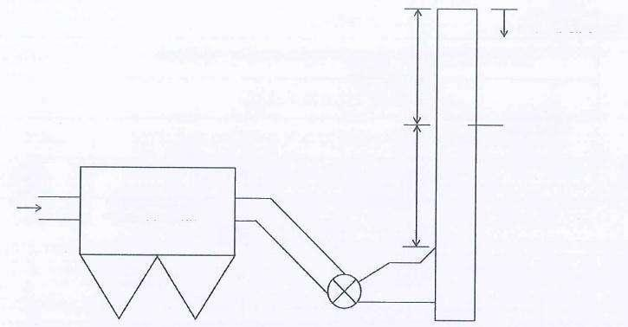
排放高度30m

10.5m
◎ Ø=2.2m
废气
14.0m
布袋除尘器
图5-1 链篦机回转窑配料系统颗粒物监测点位示意图
2 、180m² 烧结配料除尘颗粒物监测结果见表5 - 2,监测点位见图5 - 2。
表5-2180m²烧结配料除尘颗粒物监测结果一览表
监测 时间 | 监测 频次 | 标态排气量 (m³/h) | 标干浓度 (mg/m³) | 排放速率 (kg/h)
2024.10.23 | 1 | 426760 | 1.8 | 0.768
2024.10.23 | 2 | 431006 | 1.6 | 0.690
2024.10.23 | 3 | 423514 | 2.2 | 0.932
平均值 |  | 427093 | 1.9 | 0.797
标准限值 |  | -- | 10 | --
达标情况 |  | -- | 达标 | --
排放口许可编号 |  | DA135 | 生产负荷(%) | 96.1

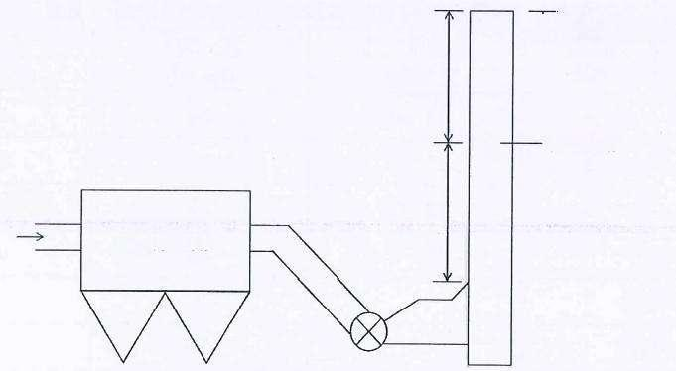
丁排放高度35m
12.6m
◎ ø=3.3m
废气
14.8m
布袋除尘器

图5 - 2180m² 烧结配料除尘颗粒物监测点位示意图

3、90万吨/a 双高棒加热炉1#废气监测结果见表5 - 3,监测点位见图5 - 3。
表5-390万吨/a双高棒加热炉1#废气监测结果一览表

监测 时间 | 监测 频次 | 标态 排气量 (m³/h) | 含氧量 (%) | 颗粒物
 |  |  |  | 标干浓度 (mg/m³) | 折算浓度 (mg/m³) | 排放速率 (Kg/h)
2024.10.28 | 1 | 32643 | 3.95 | 1.8 | 1.4 | 0.0588
2024.10.28 | 2 | 29853 | 3.95 | 2.6 | 2.0 | 0.0776
2024.10.28 | 3 | 32602 | 3.95 | 3.0 | 2.3 | 0.0978
平均值 |  | 31699 | 3.95 | 2.5 | 1.9 | 0.0781
标准限值 |  | -- | -- | -- | 10 | --
达标情况 |  | -- | -- | -- | 达标 | --
排放口许可编号 |  | DA165 |  | 生产负荷(%) |  | 95.2
续表5-390万吨/a双高棒加热炉1#废气监测结果一览表
监测 时间 | 监测 频次 | 标态 排气量 (m³/h) | 含氧量 (%) | SO₂ |  |  | NOx
 |  |  |  | 标干 浓度 (mg/m³) | 折算 浓度 (mg/m³) | 排放  速率  (Kg/h) | 标干 浓度 (mg/m³) | 折算 浓度 (mg/m³) | 排放  速率  (Kg/h)
2024.10.28 | 1 | 32643 | 3.95 | 6 | 5 | 0.196 | 41 | 31 | 1.34
2024.10.28 | 2 | 29853 | 3.95 | 2 | 2 | 0.0597 | 56 | 43 | 1.67
2024.10.28 | 3 | 32602 | 3.95 | 7 | 5 | 0.228 | 63 | 48 | 2.05
平均值 |  | 31699 | 3.95 | 5 | 4 | 0.161 | 53 | 41 | 1.69
标准限值 |  | -- | -- | - | 50 | -- | -- | 200 | --
达标情况 |  | -- | -- | -- | 达标 | -- | -- | 达标 | --
排放口许可编号 |  | DA165 |  |  | 生产负荷(%) |  | 95.2
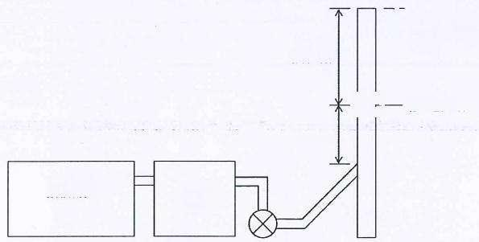
排放高度 30m
10.5m
o
7.9m

加热炉
Ø=1.6m
脱硫
T

图5 - 390万吨/a 双高棒加热炉1#废气监测点位示意图

4、90万吨/a双高棒加热炉2#废气监测结果见表5-4,监测点位见图5-4。
表5-490万吨/a双高棒加热炉2#废气监测结果一览表

监测 时间 | 监测 频次 | 标态 排气量 (m³/h) | 含氧量 (%) | 颗粒物
 |  |  |  | 标干浓度 (mg/m³) | 折算浓度 (mg/m³) | 排放速率 (Kg/h)
2024.10.28 | 1 | 26092 | 5.66 | 1.8 | 1.5 | 0.0470
2024.10.28 | 2 | 26421 | 5.66 | 2.2 | 1.9 | 0.0581
2024.10.28 | 3 | 26050 | 5.66 | 1.6 | 1.4 | 0.0417
平均值 |  | 26188 | 5.66 | 1.9 | 1.6 | 0.0489
标准限值 |  | -- | -- | -- | 10 | --
达标情况 |  | -- | -- | -- | 达标 | --
排放口许可编号 |  | DA166 |  | 生产负荷(%) | 95.2
续表5-490万吨/a 双高棒加热炉2#废气监测结果一览表

监测 时间 | 监测 频次 | 标态 排气量 (m³/h) | 含氧量 (%) | SO₂ |  |  | NOx
 |  |  |  | 标干 浓度 (mg/m³) | 折算 浓度 (mg/m³) | 排放 速率 (Kg/h) | 标干 浓度 (mg/m³) | 折算 浓度 (mg/m³) | 排放 速率 (Kg/h)
2024.10.28 | 1 | 26092 | 5.66 | 10 | 8 | 0.261 | 59 | 50 | 1.54
2024.10.28 | 2 | 26421 | 5.66 | 10 | 8 | 0.264 | 46 | 39 | 1.22
2024.10.28 | 3 | 26050 | 5.66 | 8 | 7 | 0.208 | 57 | 48 | 1.48
平均值 |  | 26188 | 5.66 | 9 | 8 | 0.244 | 54 | 46 | 1.41
标准限值 |  | -- | -- | - | 50 | -- | -- | 200 | --
达标情况 |  | - | -- | - | 达标 | -- | -- | 达标 | --
排放口许可编号 |  | DA166 |  |  | 生产负荷(%) |  | 95.2
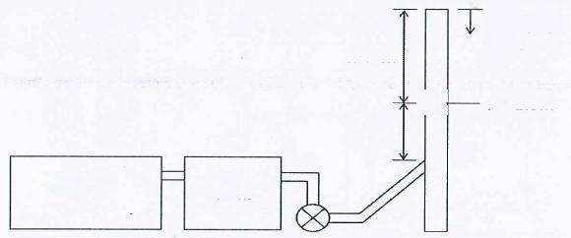
排放高度
30m
10.5m
◎ 0=1.3m 8.9m

加热炉 脱 硫

图5-490万吨/a双高棒加热炉2#废气监测点位示意图

5 、230m² 烧结配料除尘颗粒物监测结果见表5-5,监测点位见图5-5。
表5 - 5230m² 烧结配料除尘颗粒物监测结果一览表

监测 时间 | 监测 频次 | 标态排气量 (m³/h) | 标干浓度 (mg/m³) | 排放速率  (Kg/h)
2024.10.30 | 1 | 447134 | 1.6 | 0.715
2024.10.30 | 2 | 457083 | 1.3 | 0.594
2024.10.30 | 3 | 443309 | 1.8 | 0.798
平均值 |  | 449175 | 1.6 | 0.702
标准限值 |  | -- | 10 | --
达标情况 |  | -- | 达标 | --
排放口许可编号 |  | DA148 | 生产负荷(%) | 96.0

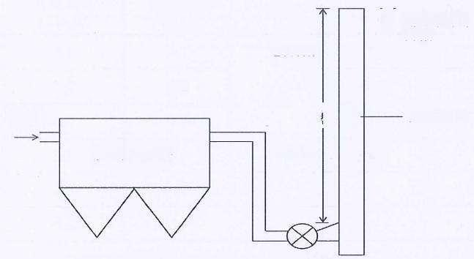
排放高度 个 35m
15.0m

◎ Ø=3.3m
米
废气
布袋除尘器
15.0m

图 5 - 5 2 3 0m2 烧结配料除尘颗粒物监测点位示意图
6 、230m²烧结整粒筛分颗粒物监测结果见表5-6,监测点位见图5-6。
表5 - 6230m²烧结整粒筛分颗粒物监测结果一览表

监测 时间 | 监测 频次 | 标态排气量 (m³/h) | 标干浓度 (mg/m³) | 排放速率 (Kg/h)
2024.10.30 | 1 | 201785 | 2.2 | 0.444
2024.10.30 | 2 | 194078 | 2.6 | 0.505
2024.10.30 | 3 | 200718 | 1.9 | 0.381
平均值 |  | 198860 | 2.2 | 0.443
标准限值 |  | -- | 10 | --
达标情况 |  | -- | 达标 | --
排放口许可编号 |  | DA150 | 生产负荷(%) | 96.0

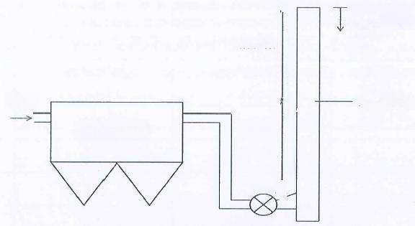
不
19.0m

废气
布袋除尘器

业
排放高度 35m
米 ◎
Ø=2.7m
12.0m
图5-6230m²烧结整粒筛分颗粒物监测点位示意图
7 、138m/s 高线加热炉2#监测结果见表5-7,监测点位见图5-7。
表5 - 7138m/s 高线加热炉2#监测结果一览表

监测 时间 | 监测 频次 | 标态 排气量 (m³/h) | 含氧量 (%) | 颗粒物
 |  |  |  | 标干浓度 (mg/m³) | 折算浓度 (mg/m³) | 排放速率  (Kg/h)
2024.10.31 | 1 | 36764 | 9.91 | 1.5 | 1.8 | 0.0551
2024.10.31 | 2 | 36107 | 9.91 | 2.0 | 2.3 | 0.0722
2024.10.31 | 3 | 36480 | 9.91 | 1.7 | 2.0 | 0.0620
平均值 |  | 36450 | 9.91 | 1.7 | 2.0 | 0.0631
标准限值 |  | -- |  | -- | 10 | --
达标情况 |  | -- | -- | -- | 达标 | --
排放口许可编号 |  | DA073 |  | 生产负荷(%) |  | 97.0
续表5 - 7138m/s 高线加热炉2#监测结果一览表

监测 时间 | 监测 频次 | 标态 排气量 (m³/h) | 含氧量 (%) | SO₂ |  |  | NOx
 |  |  |  | 标干  浓度 (mg/m³) | 折算  浓度 (mg/m³) | 排放  速率  (Kg/h) | 标干 浓度 (mg/m³) | 折算 浓度 (mg/m³) | 排放  速率  (Kg/h)
2024.10.31 | 1 | 36764 | 9.91 | ND | ND | 0.0 | 30 | 35 | 1.10
2024.10.31 | 2 | 36107 | 9.91 | ND | ND | 0.0 | 29 | 34 | 1.05
2024.10.31 | 3 | 36480 | 9.91 | ND | ND | 0.0 | 29 | 34 | 1.06
平均值 |  | 36450 | 9.91 | ND | ND | 0.0 | 29 | 34 | 1.07
标准限值 |  | -- | -- | -- | 50 | -- | -- | 200 | --
达标情况 |  | -- | -- | -- | 达标 | -- | -- | 达标 | -
排放口许可编号 |  | DA073 |  |  | 生产负荷(%) |  | 97.0
注 ：ND 表示未检出。

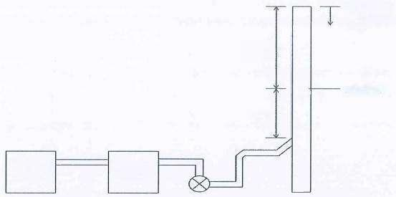
排放高度
28m

12.6m

◎
7.5m

加热炉 脱硫塔
=1.5m
图5-7138m/s高线加热炉2#废气监测点位示意图
8 、138m/s 高线加热炉1#监测结果见表5-8,监测点位见图5-8。
表5 - 8138m/s 高线加热炉1#监测结果一览表

监测 时间 | 监测 频次 | 标态 排气量 (m³/h) |  | 含氧量 (%) | 颗粒物
 |  |  |  |  | 标干浓度 (mg/m³) | 折算浓度 (mg/m³) | 排放速率 (Kg/h)
2024.10.31 | 1 | 44906 |  | 7.25 | 2.7 | 2.6 | 0.121
2024.10.31 | 2 | 47045 |  | 7.25 | 1.3 | 1.2 | 0.0612
2024.10.31 | 3 | 43468 |  | 7.25 | 2.3 | 2.2 | 0.100
平均值 |  | 45140 |  | 7.25 | 2.1 | 2.0 | 0.0941
标准限值 |  | -- |  | - | -- | 10 | --
达标情况 |  | -- |  | - | -- | 达标 | --
排放口许可编号 |  |  | DA072 |  | 生产负荷(%) |  | 97.0
续表5 - 8138m/s 高线加热炉1#监测结果一览表

监测 时间 | 监测 频次 | 标态 排气量 (m³/h) |  | 含氧量 (%) | SO₂ |  |  | NOx
 |  |  |  |  | 标干 浓度 (mg/m³) | 折算 浓度 (mg/m³) | 排放 速率 (Kg/h) | 标干 浓度 (mg/m³) | 折算 浓度 (mg/m³) | 排放  速率  (Kg/h)
2024.10.31 | 1 | 44906 |  | 7.25 | ND | ND | 0.0 | 25 | 24 | 1.12
2024.10.31 | 2 | 47045 |  | 7.25 | ND | ND | 0.0 | 29 | 28 | 1.36
2024.10.31 | 3 | 43468 |  | 7.25 | ND | ND | 0.0 | 28 | 27 | 1.22
平均值 |  | 45140 |  | 7.25 | ND | ND | 0.0 | 27 | 26 | 1.23
标准限值 |  | - |  | -- | -- | 50 | -- | -- | 200 | --
达标情况 |  | -- |  | - | -- | 达标 | -- | -- | 达标 | --
排放口许可编号 |  |  | DA072 |  |  | 生产负荷(%) |  |  | 97.0
备注：ND表示未检出。

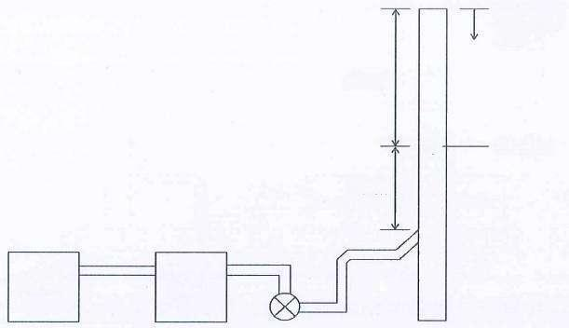
12.7m

7.5m

◎

排放高度 28m

Ø=1.8m

加热炉 脱硫塔

图5-8138m/s高线加热炉1#监测点位示意图
9、1#、2#转炉三次烟气监测结果见表5-9,监测点位见图5-9。
表5-91#2#转炉三次烟气颗粒物监测结果一览表

监测 时间 | 监测 频次 | 标态排气量 (m³/h) | 标干浓度 (mg/m³) | 排放速率  (Kg/h)
2024.11.1 | 1 | 446856 | 1.2 | 0.536
2024.11.1 | 2 | 456411 | 2.2 | 1.00
2024.11.1 | 3 | 448273 | 1.9 | 0.852
平均值 |  | 450513 | 1.8 | 0.796
标准限值 |  | -- | 10 | --
达标情况 |  | -- | 达标 | --
排放口许可编号 |  | DA176 | 生产负荷(%) | 95.7

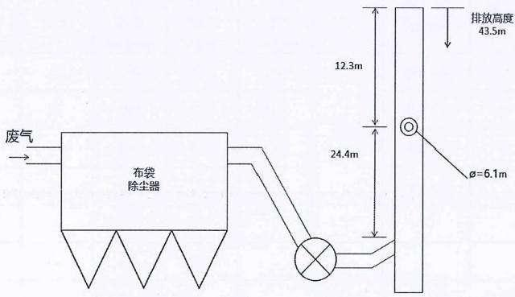
图5-91#2#转炉三次烟气颗粒物监测点位示意图

10、100.9万t/a 带钢1#加热炉1#监测结果见表5- 10,监测点位见图5- 10。
表5-10100.9万t/a 带钢1#加热炉1#监测结果一览表

监测 时间 | 监测 频次 | 标态 排气量 (m³/h) | 含氧量 (%) | 颗粒物
 |  |  |  | 标干浓度 (mg/m³) | 折算浓度 (mg/m³) | 排放速率  (Kg/h)
2024.11.4 | 1 | 57794 | 2.26 | 2.5 | 1.7 | 0.144
2024.11.4 | 2 | 63540 | 2.26 | 2.3 | 1.6 | 0.146
2024.11.4 | 3 | 57144 | 2.26 | 2.6 | 1.8 | 0.149
平均值 |  | 59493 | 2.26 | 2.5 | 1.7 | 0.146
标准限值 |  |  | - |  | 10
达标情况 |  |  |  | -- | 达标
排放口许可编号 |  | DA198 |  | 生产负荷(%) | 99.7
续表5-10100.9万t/a 带钢1#加热炉1#监测结果一览表

监测 时间 | 监测 频次 | 标态 排气量 (m³/h) | 含氧量 (%) | SO₂ |  |  | NOx
 |  |  |  | 标干 浓度 (mg/m³) | 折算 浓度 (mg/m³) | 排放 速率 (Kg/h) | 标干 浓度 (mg/m³) | 折算 浓度 (mg/m³) | 排放 速率 (Kg/h)
2024.11.4 | 1 | 57794 | 2.26 | 39 | 27 | 2.25 | 90 | 62 | 5.20
2024.11.4 | 2 | 63540 | 2.26 | 45 | 31 | 2.86 | 118 | 81 | 7.50
2024.11.4 | 3 | 57144 | 2.26 | 46 | 32 | 2.63 | 103 | 71 | 5.89
平均值 |  | 59493 | 2.26 | 43 | 30 | 2.58 | 104 | 71 | 6.20
标准限值 |  |  |  |  | 50 |  | -- | 200 | -
达标情况 |  |  |  |  | 达标 | -- | -- | 达标 | --
排放口许可编号 |  | DA198 |  |  | 生产负荷(%) |  | 99.7
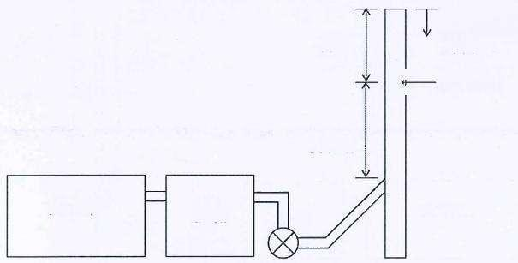
排放高度
7.0m 29m
o Ø=2.9m

17.5m

加热炉 脱硫
图5-10100.9万吨热轧带钢1#加热炉1#监测点位示意图

11、100.9万t/a 带钢1#加热炉2#监测结果见表5-11,监测点位见图5-11。
表5-11100.9万t/a带钢1#加热炉2#监测结果一览表

监测 时间 | 监测 频次 | 标态 排气量 (m³/h) | 含氧量 (%) | 颗粒物
 |  |  |  | 标干浓度 (mg/m³) | 折算浓度 (mg/m³) | 排放速率  (Kg/h)
2024.11.4 | 1 | 62936 | 4.71 | 1.7 | 1.4 | 0.107
2024.11.4 | 2 | 53395 | 4.71 | 1.6 | 1.3 | 0.0854
2024.11.4 | 3 | 58060 | 4.71 | 2.2 | 1.8 | 0.128
平均值 |  | 58130 | 4.71 | 1.8 | 1.5 | 0.107
标准限值 |  | -- | -- | -- | 10 | --
达标情况 |  | -- | -- | -- | 达标 | --
排放口许可编号 |  | DA163 |  | 生产负荷(%) | 99.7
续表5-11100.9万t/a 带钢1#加热炉2#监测结果一览表

监测 时间 | 监测 频次 | 标态 排气量 (m³/h) | 含氧量 (%) | SO₂ |  |  | NOx
 |  |  |  | 标干 浓度 (mg/m³) | 折算 浓度 (mg/m³) | 排放  速率  (Kg/h) | 标干 浓度 (mg/m³) | 折算 浓度 (mg/m³) | 排放 速率 (Kg/h)
2024.11.4 | 1 | 62936 | 4.71 | 50 | 40 | 3.15 | 98 | 78 | 6.17
2024.11.4 | 2 | 53395 | 4.71 | 46 | 37 | 2.46 | 84 | 67 | 4.49
2024.11.4 | 3 | 58060 | 4.71 | 46 | 37 | 2.67 | 77 | 62 | 4.47
平均值 |  | 58130 | 4.71 | 47 | 38 | 2.76 | 86 | 69 | 5.04
标准限值 |  | -- | -- | -- | 50 | -- | -- | 200 | --
达标情况 |  | -- | -- | -- | 达标 | - | - | 达标 | --
排放口许可编号 |  | DA163 |  |  | 生产负荷(%) |  | 99.7

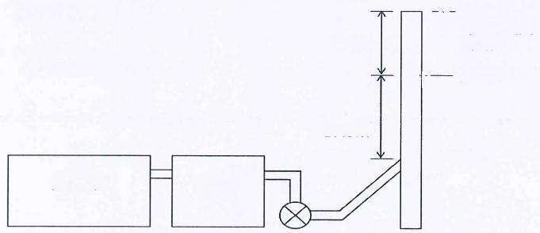
7.0m
Ø=2.9m

17.5m

加 热 炉 脱硫
排放高度 29m
◎
丁
图5-11-100.9万t/a带钢1#加热炉2#监测点位示意图

12、100 .9万t/a 带钢2#加热炉2#监测结果见表5 - 12,监测点位见图5 - 12。
表5-12100.9万t/a 带钢2#加热炉2#监测结果一览表

监测 时间 | 监测 频次 | 标态 排气量 (m³/h) | 含氧量 (%) | 颗粒物
 |  |  |  | 标干浓度 (mg/m³) | 折算浓度 (mg/m³) | 排放速率 (Kg/h)
2024.11.5 | 1 | 67339 | 5.02 | 4.1 | 3.3 | 0.276
2024.11.5 | 2 | 60265 | 5.02 | 4.9 | 4.0 | 0.295
2024.11.5 | 3 | 63202 | 5.02 | 3.8 | 3.1 | 0.240
平均值 |  | 63602 | 5.02 | 4.3 | 3.5 | 0.270
标准限值 |  | -- | -- | -- | 10 | --
达标情况 |  | -- |  | -- | 达标 | --
排放口许可编号 |  | DA197 |  | 生产负荷(%) | 99.6
续表5-12100.9万t/a带钢2#加热炉2#监测结果一览表

监测 时间 | 监测 频次 | 标态 排气量 (m³/h) | 含氧量 (%) | SO₂ |  |  | NOx
 |  |  |  | 标干 浓度 (mg/m³) | 折算 浓度 (mg/m³) | 排放  速率  (Kg/h) | 标干 浓度 (mg/m³) | 折算 浓度 (mg/m³) | 排放 速率 (Kg/h)
2024.11.5 | 1 | 67339 | 5.02 | 39 | 32 | 2.63 | 64 | 52 | 4.31
2024.11.5 | 2 | 60265 | 5.02 | 44 | 36 | 2.65 | 94 | 76 | 5.66
2024.11.5 | 3 | 63202 | 5.02 | 35 | 28 | 2.21 | 108 | 87 | 6.83
平均值 |  | 63602 | 5.02 | 39 | 32 | 2.50 | 89 | 72 | 5.60
标准限值 |  | -- | -- | -- | 50 | -- | -- | 200 | --
达标情况 |  | -- | - | -- | 达标 | -- | - | 达标 | --
排放口许可编号 |  | DA197 |  |  | 生产负荷(%) |  | 99.6
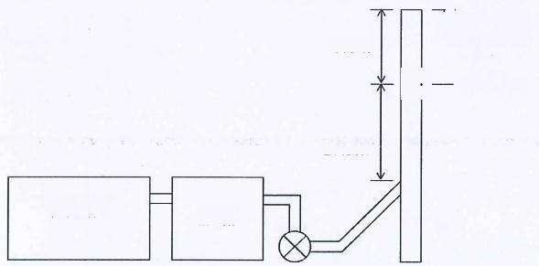
7.0m

17.5m

脱硫
丁排放高度 29m
◎ Ø=2.9m
加热炉

图5- 12100 . 9万t/a 带钢2#加热炉2#监测点位示意图

13、100 .9万t/a 带钢2#加热炉1#监测结果见表5 - 13,监测点位见图5 - 13。
表5-13100.9万t/a 带钢2#加热炉1#监测结果一览表

监测 时间 | 监测 频次 | 标态 排气量 (m³/h) | 含氧量 (%) | 颗粒物
 |  |  |  | 标干浓度 (mg/m³) | 折算浓度 (mg/m³) | 排放速率  (Kg/h)
2024.11.5 | 1 | 70872 | 3.22 | 3.6 | 2.6 | 0.255
2024.11.5 | 2 | 75616 | 3.22 | 2.7 | 2.0 | 0.204
2024.11.5 | 3 | 53378 | 3.22 | 3.0 | 2.2 | 0.160
平均值 |  | 66622 | 3.22 | 3.1 | 2.3 | 0.206
标准限值 |  | -- | -- | -- | 10 | --
达标情况 |  | -- | - | -- | 达标 | --
排放口许可编号 |  | DA199 |  | 生产负荷(%) | 99.6
续表5-13100.9万t/a 带钢2#加热炉1#监测结果一览表

监测 时间 | 监测 频次 | 标态 排气量 (m³/h) | 含氧量 (%) | SO₂ |  |  | NOx
 |  |  |  | 标干 浓度 (mg/m³) | 折算 浓度 (mg/m³) | 排放 速率 (Kg/h) | 标干 浓度 (mg/m³) | 折算 浓度 (mg/m³) | 排放 速率 (Kg/h)
2024.11.5 | 1 | 70872 | 3.22 | 38 | 28 | 2.69 | 93 | 68 | 6.59
2024.11.5 | 2 | 75616 | 3.22 | 40 | 29 | 3.02 | 108 | 79 | 8.12
2024.11.5 | 3 | 53378 | 3.22 | 29 | 21 | 1.55 | 86 | 63 | 4.59
平均值 |  | 66622 | 3.22 | 36 | 26 | 2.42 | 96 | 70 | 6.43
标准限值 |  | -- | -- | -- | 50 | -- | -- | 200 | --
达标情况 |  | -- | -- | -- | 达标 | -- |  | 达标 | --
排放口许可编号 |  | DA199 |  |  | 生产负荷(%) |  | 99.6
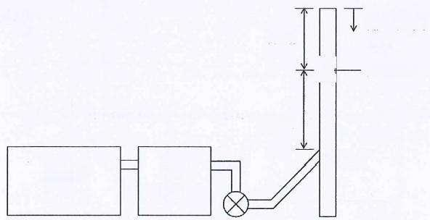
7.0m
Ø=2.9m

17.5m

脱硫
排放高度 29m
加热炉
o

图5- 13100 . 9万t/a 带钢2#加热炉1#监测点位示意图

14 、2×180m² 烧结机头废气监测结果见表5-14,监测点位见图5-14。
表5-142×180m²烧结机头废气监测结果一览表

监测 时间 | 监测 频次 | 标态排 气量 (m³/h) | 含氧量 (%) | 氟化物
 |  |  |  | 标干浓度 (mg/m³) | 折算浓度 (mg/m³) | 排放速率 (Kg/h)
2024.11.6 | 1 | 1379872 | 16.2 | 1.73 | 1.80 | 2.39
2024.11.6 | 2 | 1383138 | 16.2 | 1.71 | 1.78 | 2.37
2024.11.6 | 3 | 1398649 | 16.2 | 1.97 | 2.05 | 2.76
平均值 |  | 1387220 | 16.2 | 1.80 | 1.88 | 2.51
标准限值 |  | -- | - | -- | 4 | --
达标情况 |  | -- | -- | -- | 达标 | --
排放口许可编号 |  | DA137 |  | 生产负荷(%) | 94.3

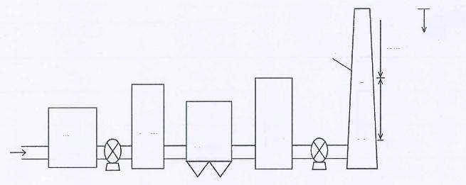
不
排放高度 100m
45m
0=10m
个o

45m
静电 除尘器
废气
布袋 除尘器
SCR 脱 硝
烟 囱
脱硫
图5-142×180m2烧结机头废气监测点位示意图
15、2×230m2烧结机头废气监测结果见表5-15,监测点位见图5-15。
表5-152×230m² 烧结机头废气监测结果一览表

监测 时间 | 监测 频次 | 标态排 气量 (m³/h) | 含氧量 (%) | 氟化物
 |  |  |  | 标干浓度 (mg/m³) | 折算浓度 (mg/m³) | 排放速率 (Kg/h)
2024.11.6 | 1 | 1289056 | 14.8 | 2.43 | 1.97 | 3.13
2024.11.6 | 2 | 1005931 | 14.8 | 2.56 | 2.07 | 2.58
2024.11.6 | 3 | 1111658 | 14.8 | 2.57 | 2.08 | 2.86
平均值 |  | 1135548 | 14.8 | 2.52 | 2.04 | 2.86
标准限值 |  | -- | -- | -- | 4 | --
达标情况 |  | -- | -- | -- | 达标 | --
排放口许可编号 |  | DA149 |  | 生产负荷(%) | 91.0

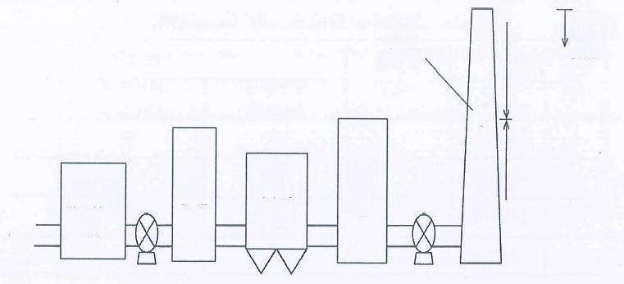
不
0=10m
45m

◎

45m
脱硫 布袋除
尘器
→

废气
静电除尘
器
排放高度 100m
SCR脱 硝
烟 囱
业

图5-152×230m²烧结机头废气监测点位示意图
16、链篦机回转窑焙烧废气监测结果见表5- 16,监测点位见图5- 16。
表5-16 链篦机回转窑焙烧废气监测结果一览表

监测 时间 | 监测 频次 | 标态排 气量 (m³/h) | 含氧量 (%) | 氟化物
 |  |  |  | 标干浓度 (mg/m³) | 折算浓度 (mg/m³) | 排放速率  (Kg/h)
2024.11.7 | 1 | 688208 | 18.8 | 2.52 | 3.43 | 1.73
2024.11.7 | 2 | 667020 | 18.8 | 2.35 | 3.20 | 1.57
2024.11.7 | 3 | 655989 | 18.8 | 2.32 | 3.16 | 1.52
平均值 |  | 670406 | 18.8 | 2.40 | 3.26 | 1.61
标准限值 |  | -- | -- | -- | 4 | --
达标情况 |  | -- | -- | -- | 达标 | --
排放口许可编号 |  | DA106 |  | 生产负荷(%) | 98.0

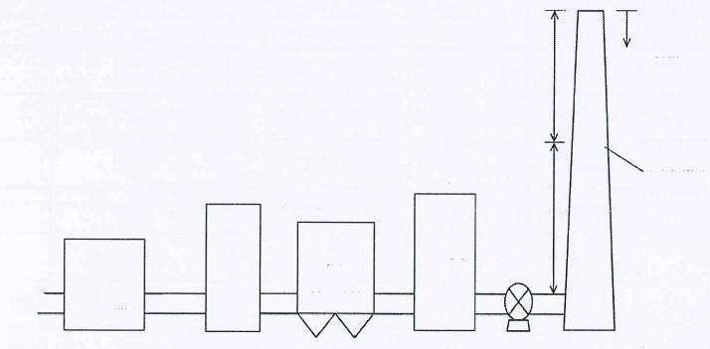
排放高度 80m
34.7m

检测断面 a=7.0m
38m
SCR脱
硝
→二
废气
◎ 烟 囱
布 袋 除尘器
静 电 除尘器
脱 硫
图5-16链篦机回转窑焙烧废气监测点位示意图

17、煤气发电1#监测结果见表5-17。

表5-17 煤气发电1#烟气黑度监测结果一览表

监测 时间 |  | 监测 频次 | 林格曼黑度  (级)
2024.11.8 |  | 1 | <1
 |  | 2 | <1
 |  | 3 | <1
平均值 |  |  | <1
排放标准 |  |  | ≤1
达标情况 |  |  | 达标
排放口许可编号 | DA123 |  | 生产负荷(%) | 71.1
18、煤气发电2#监测结果见表5-18。

表5-18 煤气发电2#烟气黑度监测结果一览表

监测 时间 |  | 监测 频次 | 林格曼黑度  (级)
2024.11.8 |  | 1 | <1
 |  | 2 | <1
 |  | 3 | <1
平均值 |  |  | <1
排放标准 |  |  | ≤1
达标情况 |  |  | 达标
排放口许可编号 | DA131 |  | 生产负荷(%) | 92.4

19、90万吨/a 单高棒加热炉2#监测结果见表5- 19,监测点位见图5- 19。
表5-1990万吨/a单高棒加热炉2#监测结果一览表

监测 时间 | 监测 频次 | 标态 排气量 (m³/h) | 含氧量 (%) | 颗粒物
 |  |  |  | 标干浓度 (mg/m³) | 折算浓度 (mg/m³) | 排放速率 (Kg/h)
2024.11.11 | 1 | 36419 | 5.58 | 2.8 | 2.4 | 0.101
2024.11.11 | 2 | 34736 | 5.58 | 1.4 | 1.2 | 0.0486
2024.11.11 | 3 | 39796 | 5.58 | 3.0 | 2.5 | 0.119
平均值 |  | 36984 | 5.58 | 2.4 | 2.0 | 0.0895
标准限值 |  | -- | -- | -- | 10 | --
达标情况 |  | -- | -- | -- | 达标 | --
排放口许可编号 |  | DA195 |  | 生产负荷(%) | 94.8
续表5-1990万吨/a单高棒加热炉2#监测结果一览表

监测 时间 | 监测 频次 | 标态 排气量 (m³/h) | 含氧量 (%) | SO₂ |  |  | NOx
 |  |  |  | 标干  浓度 (mg/m³) | 折算 浓度 (mg/m³) | 排放 速率 (Kg/h) | 标干 浓度 (mg/m³) | 折算 浓度 (mg/m³) | 排放 速率 (Kg/h)
2024.11.11 | 1 | 36419 | 5.58 | 24 | 20 | 0.874 | 74 | 62 | 2.70
2024.11.11 | 2 | 34736 | 5.58 | 32 | 27 | 1.11 | 62 | 52 | 2.15
2024.11.11 | 3 | 39796 | 5.58 | 37 | 31 | 1.47 | 61 | 51 | 2.43
平均值 |  | 36984 | 5.58 | 31 | 26 | 1.15 | 66 | 55 | 2.43
标准限值 |  | -- | -- | -- | 50 | -- | -- | 200 | --
达标情况 |  | -- |  | -- | 达标 | -- | -- | 达标 | --
排放口许可编号 |  | DA195 |  |  | 生产负荷(%) |  | 94.8
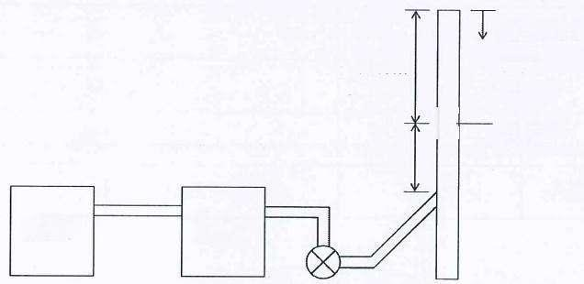
排放高度 30m
10.5m
o =1.1m
8.9m

加热炉 脱硫塔
图5- 1990万吨/a单高棒加热炉2#废气监测点位示意图

20、90万吨/a 单高棒加热炉1#监测结果见表5 - 20,监测点位见图5 - 20。
表5-2090万吨/a单高棒加热炉1#废气监测结果一览表
监测 时间 | 监测 频次 | 标态 排气量 (m³/h) | 含氧量 (%) | 颗粒物
 |  |  |  | 标干浓度 (mg/m³) | 折算浓度 (mg/m³) | 排放速率 (Kg/h)
2024.11.11 | 1 | 42944 | 3.01 | 1.7 | 1.2 | 0.0730
2024.11.11 | 2 | 44732 | 3.01 | 1.3 | 0.9 | 0.0582
2024.11.11 | 3 | 43669 | 3.01 | 1.4 | 1.0 | 0.0611
平均值 |  | 43782 | 3.01 | 1.5 | 1.0 | 0.0641
标准限值 |  | -- | -- | -- | 10 | --
达标情况 |  | -- | -- | -- | 达标
排放口许可编号 |  | DA159 |  | 生产负荷(%) | 94.8
续表5-2090万吨/a单高棒加热炉1#废气监测结果一览表

监测 时间 | 监测 频次 | 标态 排气量 (m³/h) | 含氧量 (%) | SO₂ |  |  | NOx
 |  |  |  | 标干 浓度 (mg/m³) | 折算 浓度 (mg/m³) | 排放 速率 (Kg/h) | 标干  浓度 (mg/m³) | 折算  浓度 (mg/m³) | 排放 速率 (Kg/h)
2024.11.11 | 1 | 42944 | 3.01 | 19 | 14 | 0.816 | 60 | 43 | 2.58
2024.11.11 | 2 | 44732 | 3.01 | 20 | 14 | 0.895 | 61 | 44 | 2.73
2024.11.11 | 3 | 43669 | 3.01 | 22 | 16 | 0.961 | 60 | 43 | 2.62
平均值 |  | 43782 | 3.01 | 20 | 15 | 0.891 | 60 | 43 | 2.64
标准限值 |  | -- | - | -- | 50 | -- | -- | 200 | --
达标情况 |  | -- | - | -- | 达标 | -- | -- | 达标 | --
排放口许可编号 |  | DA159 |  |  | 生产负荷(%) |  | 94.8

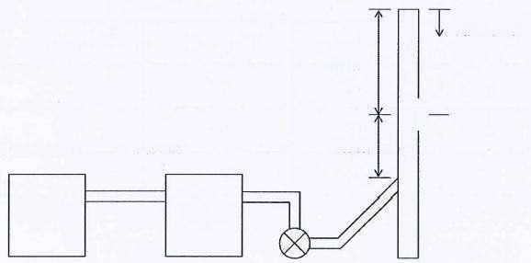
排放高度 30m
10.5m

Ø=1.3m
7.9m

加热炉 脱硫塔
o

图5-20-90万吨/a 单高棒加热炉1#废气监测点位示意图

21、厂界无组织废气监测结果见表5-21,气象参数见附表1,监测点位见图5-21。
表5-21 厂界无组织废气监测结果一览表

监测 时间 | 监测 频次 | 颗粒物(mg/m³)
监测 时间 | 监测 频次 | 1# | 2# | 3# | 4# | 5#
2024.11.18 | 1 | 0.240 | 0.367 | 0.593 | 0.733 | 0.443
2024.11.18 | 2 | 0.244 | 0.425 | 0.441 | 0.672 | 0.527
2024.11.18 | 3 | 0.208 | 0.330 | 0.665 | 0.539 | 0.382
最大浓度值 |  | 0.733
标准限值 |  | 1.0
达标情况 |  | 达标
续表5-21 厂界无组织废气监测结果一览表

监测 时间 | 监测 频次 | CO(mg/m³)
监测 时间 | 监测 频次 | 1# | 2# | 3# | 4# | 5#
2024.11.18 | 1 | ND | ND | ND | ND | ND
2024.11.18 | 2 | ND | ND | ND | 0.5 | ND
2024.11.18 | 3 | ND | ND | ND | ND | ND
最大浓度值 |  | 0.5
标准限值 |  | 10
达标情况 |  | 达标
注 ：ND 表示未检出。
附表1 厂界气象参数监测结果一览表

监测时间 | 监测频次 | 气象参数
监测时间 | 监测频次 | 气压(Kpa) | 气温(℃) | 风向(度) | 风速(m/s)
2024.11.18 | 1 | 94.17 | 7.2 | 125 | 1.4
2024.11.18 | 2 | 94.15 | 5.6 | 145 | 1.9
2024.11.18 | 3 | 94.01 | 5.7 | 135 | 1.7

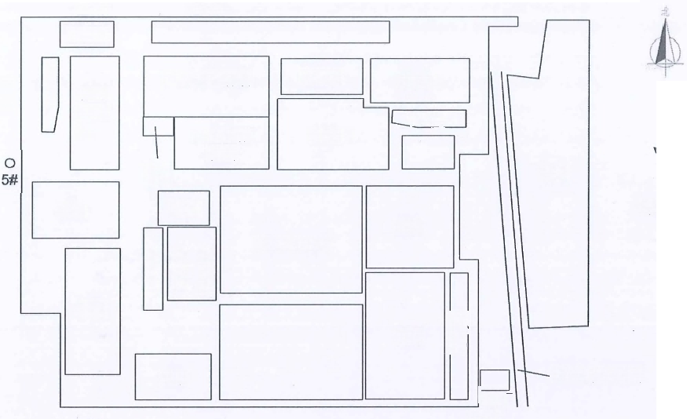
2#O
3#O 办公区

发电厂
2×230m2 烧结 废钢库 球团厂
O| 4#
发电厂
1250 m³ 高 炉
石灰厂
2×180m²
烧结
东区
蒸汽 发电
顺盛
风 向 ：SE
炼钢
炼 钢
1380m³ 高炉
焦炭库 成品库
高棒

轧钢
制氧
轧 钢
道路(龙司线)
制氧
污水厂 O1#
图5-21 厂界无组织废气监测点位示意图

六、结论


1、固定污染源18个废气排放口各项污染物监测结果均符合山西省《钢铁工业大气污染 物排放标准》 (DB 14/2249-2020)表1-表4中标准限值要求。
2、煤气发电1#、煤气发电2#烟气黑度监测结果符合山西省地方标准《锅炉大气污染物 排放标准》 (DB 14/1929-2019)表3燃气锅炉大气污染物排放浓度限值要求。
3、厂界无组织废气监测结果均符合山西省《钢铁工业大气污染物排放标准》 (DB 14/ 2249-2020)表5中标准限值要求。

--报告结束--

